Page | Activity | Answers
p.2 | Think Ahead | <Sample Answer>  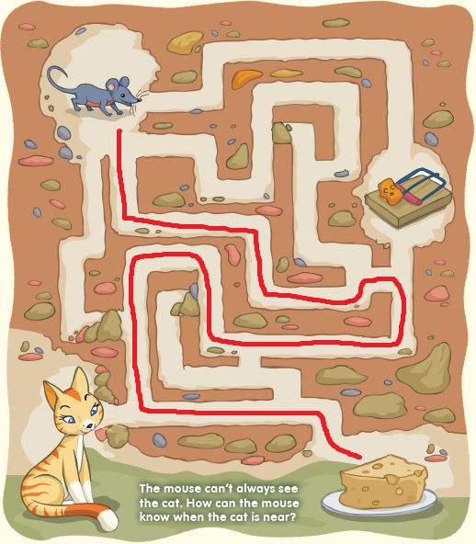
p.3 | Sentence Patterns | A.  1) Who will  2) tie the bell  3) on the cat  B.  “Who will tie the bell on the cat?”
pp.4~5 | Words to Know | A.  1) tie  2) chase  3) kitchen  4) teeth  5) bell | B.  1) strong  2) hard  3) cold  4) wise
pp.6~7 | Meet the Characters | 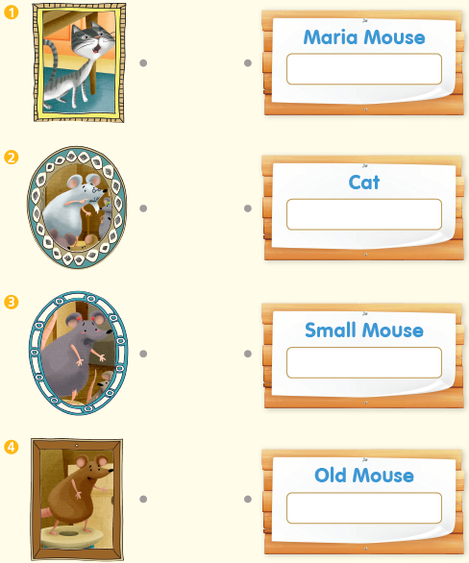  A.
B.
1) talk
2) Who
pp.8~11 | Comprehension | A.  1) F  2) T  3) F  4) T
B.
1) In a house
2) Eat
3) A small mouse
4) Who will tie on the bell
C.
1) idea, tie
2) bell, great
D.
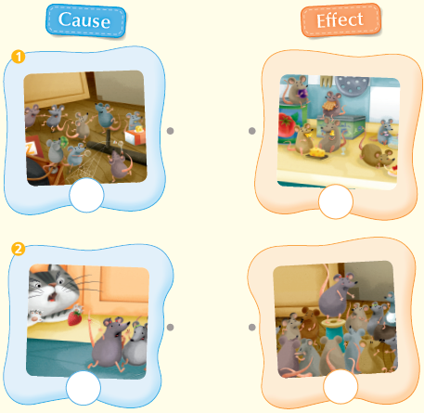

pp.12~13 | Review Quiz | A.  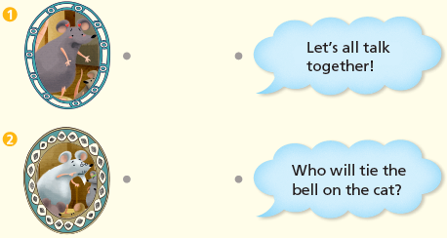
B.
1) kitchen
2) teeth
3) chases
4) tie
5) bell
C.
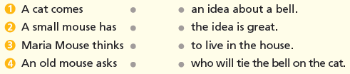

D.
1) a
2) a

E.
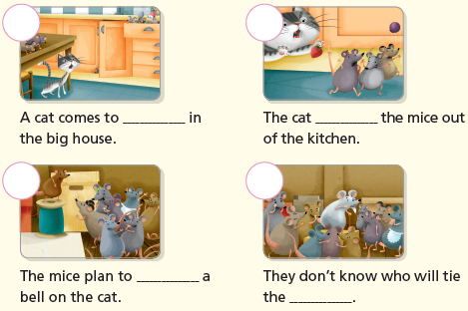

p.15 | Book Report | <Summary>  food, chases, eat, tie, who  <Lesson>  easy

